Бекітемін:
Оқу ісі жөніндегі орынбасары: ____________________

Бөлім: | Агрегаттық күйлер
Педагогтың аты-жөні:
Күні: | «_» ________ 20_ ж.
Сынып: 8 | Қатысушылар саны: | Қатыспағандар саны:
Сабақтың тақырыбы: | Қатты денелердiң балқуы және қатаюы, балқу температурасы, меншiктi балқу жылуы Пр. № 2 сапалық және сандық есептер шығару
Оқу бағдарламасына сәйкес оқыту мақсаттары: | 8.3.1.4 – молекула-кинетикалық теория негізінде қатты күйден сұйыққа және кері айналуды сипаттау;  8.3.2.10 балқу/кристалдану кезіндегі жұтылатын/бөлінетін жылу мөлшерінің формуласын есептер шығаруға қолдану;  8.3.2.11 – заттың балқу және қатаю үдерісі кезіндегі температураның уақытқа тәуелділік графигін талдау
Сабақтың мақсаты (SMART): | - балқу мен қатаюды МКТ негізінде сипаттайды  - балқу температурасы және меншікті балқу жылуының анықтамасын айтады  - Q = λm формуласын есептер шығаруда қолданады  - балқу/қатаю графигін талдап, әр бөлігін түсіндіреді
Құндылықтарға баулу: | «Адал азамат» бағдарламасы бойынша: Тәуелсіздік және отаншылдық.  «Отан – оттан да ыстық» (халық мақалы).  Құндылық топтық жұмыстағы жауапкершілік пен өзара құрмет арқылы жүзеге асады.
Сабақтың барысы:
Сабақтың кезеңі / уақыты | Педагогтың әрекеті | Оқушының әрекеті | Бағалау (дескрипторлар) | Ресурстар
Сабақтың басы  6 минут  Ұйымдастыру, қызығушылықты ояту, мақсат қою | Ұйымдастыру кезеңі. Сәлемдесу, түгендеу, бағалау парағын тарату.  Білімді өзектендіру: «Қатесін тап». Тақтада «Жылу үдерістеріндегі энергияның сақталу және айналу заңы БЖБ №1» тақырыбына қатысты әдейі қатесі бар 3 тұжырым/формула жазылған. Оқушылар қатені тауып, түзетеді.  Құндылыққа баулу: «Отан – оттан да ыстық» (халық мақалы).  Проблемалық жағдаят: Мұз ери бастағанда оны қанша қыздырсақ та, толық ерігенше температурасы 0 °C болып қала береді. Жылу қайда кетеді?  Оқушылардың болжамдары тыңдалып, сабақтың тақырыбы мен мақсаты бірге анықталады. | Қатені тауып, дұрыс нұсқасын дәлелдейді.  Болжам айтып, тақырып пен мақсатты анықтауға қатысады. | Қалыптастырушы бағалау: ауызша кері байланыс, «Бас бармақ» әдісі. | Презентация  Бағалау парағы
Сабақтың ортасы  12 минут  Жаңа білімді меңгеру | Жаңа білімді меңгеру: «Джигсо» (мозаика). Сынып 4 топқа бөлінеді, әр топ мүшесі «сарапшы» топта мәтіннің бір бөлігін меңгеріп, өз тобына оралып түсіндіреді.  - Балқу – қатты күйден сұйық күйге өту; қатаю (кристалдану) – кері процесс.  - Балқу кезінде температура тұрақты: жылу кристалдық торды бұзуға жұмсалады.  - Меншікті балқу жылуы (λ) – балқу температурасындағы 1 кг затты балқытуға қажетті жылу; Q = λm; λ_мұз = 3,4·10⁵ Дж/кг.  - Қатаю кезінде дәл сондай жылу бөлінеді.  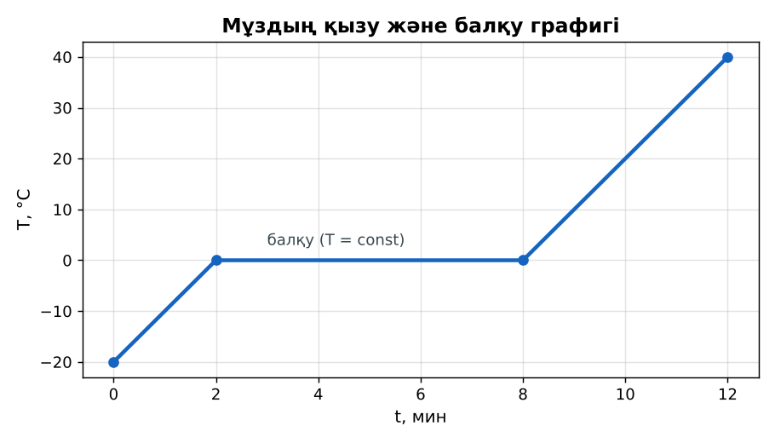  Сурет. Мұздың қызу және балқу графигі | «Сарапшы» топта бөлімді меңгеріп, өз тобына түсіндіреді. | Дескриптор:  - балқу мен қатаюды МКТ негізінде сипаттайды;  - топта/жұпта белсенді жұмыс істейді.  2 балл | Физика 8-сынып оқулығы  Презентация  PhET: https://phet.colorado.edu/en/simulations/states-of-matter-basics
Сабақтың ортасы  7 минут  Бекіту, жаттығу | «Жүргізуші – штурман» (жұптық жұмыс). Жұптың бірі есепті шығарады («жүргізуші»), екіншісі әр қадамын тексеріп, түзетеді («штурман»); келесі есепте рөлдер ауысады.  Пр. жұмыс №2 (үлгі): −10 °C-тағы 2 кг мұзды толық ерітуге: Q₁ = 2100·2·10 = 42 кДж; Q₂ = 3,4·10⁵·2 = 680 кДж; Q = 722 кДж. | Тапсырманы орындап, шешімін талқылайды. | Дескриптор:  - тапсырманың шешімін қадамдап, дұрыс рәсімдейді.  1 балл | Жұмыс дәптері  Тапсырма карточкасы
Сергіту сәті  2 минут | «Тепе-теңдік». Оқушылар бір аяқпен тұрып, қолдарын иіндік сияқты жайып, тепе-теңдікті сақтайды. | Қимыл арқылы орындайды. | – | –
Сабақтың ортасы  11 минут  Деңгейлік тапсырмалар (жеке жұмыс) | Саралау «Таңдау» арқылы: оқушылар деңгейін өздері таңдайды; А деңгейін орындаған оқушы В деңгейіне өтеді.  А деңгейі (білу, түсіну) – жасыл карта.  0 °C-тағы 3 кг мұзды балқытуға қажетті жылу?  В деңгейі (қолдану) – сары карта.  Графикте әр бөлікте не болып жатқанын түсіндір. Неліктен 2–8 мин аралығында температура өзгермейді?  С деңгейі (талдау, жинақтау) – қызыл карта.  −20 °C-тағы 1 кг мұзды 40 °C-тағы суға айналдыруға қажетті жалпы жылуды есепте; үлесі ең үлкен кезеңді анықта.  ЕББҚ оқушыларына: тапсырманы бөліктерге бөліп беру және қосымша 3–5 минут; аудио/бейне нұсқау, нұсқауды тақтаға жазып қою. | Деңгейін таңдап, тапсырманы жеке орындайды.  Жауап кілтімен өзін-өзі тексереді. | Дескриптор:  А: балқу температурасы және меншікті балқу жылуының анықтамасын айтады – 2 балл  В: Q = λm формуласын есептер шығаруда қолданады – 3 балл  С: балқу/қатаю графигін талдап, әр бөлігін түсіндіреді – 4 балл | Деңгейлік карточкалар (А – жасыл, В – сары, С – қызыл)  Жауап кілті
Сабақтың соңы  7 минут  Бекіту, рефлексия, үй тапсырмасы | Бекіту: Kahoot онлайн-викторинасы (мұғалім алдын ала дайындайды). Сұрақ үлгілері:  - Мұздың балқу температурасы? (0 °C)  - Q = λm: λ = 3,4·10⁵, m = 2 (6,8·10⁵ Дж)  - Балқу кезінде T? (тұрақты)  Kahoot: https://kahoot.com/  Құрылғы жетіспесе – қағаз нұсқасы.  Рефлексия: «Баспалдақ» – оқушы стикерін баспалдақтың өзі жеткен сатысына («білемін», «түсінемін», «қолдана аламын», «түсіндіре аламын») жапсырады.  Үй тапсырмасы (сараланған):  - А: §10; 3 есеп.  - В: Мұздың еруін бақылап, T(t) графигін тұрғызу.  - С: Металл құю өндірісі туралы хабарлама. | Викторинаға жауап береді.  Бағалау парағындағы балын қосып, өзін-өзі бағалайды.  Рефлексия жасайды, үй тапсырмасының деңгейін таңдайды. | Дескриптор:  - викторина сұрақтарының кемінде 80%-ына дұрыс жауап береді – 3 балл  Шкала (10 балл): 9–10 «Өте жақсы», 7–8 «Жақсы», 5–6 «Қанағаттанарлық», 0–4 «Қолдау қажет» | Kahoot (QR-код)  Рефлексия материалдары  Kundelik.kz – үй тапсырмасы
Саралау, ЕББҚ қолдау, бағалау және қауіпсіздік
Саралау | ЕББҚ оқушыларына қолдау | Бағалау | Денсаулық және қауіпсіздік
Тапсырма арқылы: А, В, С деңгейлік карталар.  Таңдау арқылы: оқушы деңгейін өзі таңдайды.  Қолдау арқылы: «Джигсо» (мозаика), жұп-тьютор.  Қабілетті оқушыларға: С деңгейі, PhET/қосымша зерттеу. | Оқу қиындығы: тапсырманы бөліктерге бөліп беру және қосымша 3–5 минут.  Көру/есту қабілеті: толтырылған үлгі есеп және бос орынды толықтыру тапсырмасы.  Зейін тапшылығы: белсенді рөл беру (уақыт сақшысы, материал таратушы). | Бағалау парағы (10 балл), дескрипторлар, өзін-өзі және өзара бағалау, онлайн-викторина, рефлексия. | Сергіту сәті, көзге арналған үзіліс, интерактивті тақтамен жұмыс уақытын шектеу, сыныпты желдету.
Деңгейлік тапсырмалардың жауап кілті
Деңгей | Дұрыс жауап
А | Q = 1,02·10⁶ Дж = 1020 кДж.
В | Қызу (мұз) → балқу (T = const, жылу торды бұзуға) → қызу (су).
С | Q = 42 + 340 + 168 = 550 кДж; ең үлкені – балқу.
Сандық ресурстар (QR-кодтар)
PhET – симуляция  https://phet.colorado.edu/en/simulations/states-of-matter-basics   | Kahoot – викторина  https://kahoot.com/   | Bilimland – видеосабақ  https://bilimland.kz/   | OPIQ – цифрлық оқулық  https://www.opiq.kz/  

